Polsko

Počasí
Polské klima je ovlivněné z východu kontinentálním podnebím a ze západu přímořským. Výsledkem toho je velká proměnlivost a těžká předvídatelnost počasí. Značné rozdíly panují i mezi jednotlivými roky. Západní vítr přináší poměrně mírné zimy a deštivá léta, východní vzduch mrazivé zimy s teplotami okolo –20°C a suchá teplá léta a teploty kolem 30°C. Přičemž průměrné lednové teploty činí –1°C a červencové 19°C. V horských oblastech je počasí obzvlášť různorodé se stoupající nadmořskou výškou, srážky jsou zde mnohem vyšší než v nížinách. Roční úhrn srážek je na horách 1 500 mm, v nížinách mezi 450 – 600 mm.

Doprava
Městská doprava v hlavních polských městech: https://jakdojade.pl/lista-miast Aplikace pro mobil (pokud máte data, můžete si prostřednictvím této aplikace koupit i jízdenku – nejde to ale s předstihem, platnost jízdenky je od času zaplacení).

Svátky
- 1. ledna: Nový Rok
- Velikonoční neděle a pondělí (první neděle po prvním jarním úplňku)
- 1. května: Svátek práce
- 3. května: Svátek ústavy (na památku prohlášení ústavy 3. května 1791)
- Boží tělo: ve čtvrtek devátého týdne po velikonocích; konají se procesí s dětmi oblečenými v bílém, které doprovázejí stovky lidí
- 15. srpna: Nanebevzetí Panny Marie, Den polské armády (výročí vítězné bitvy s ruskou armádou na předměstí Varšavy v r. 1920)
- 1. listopadu: Všech svatých
- 11. listopadu: Den národní nezávislosti (Polsko znovuzískalo nezávislost v r. 1918 po 123 letech rozdělení)
- 25. a 26. prosince: Vánoce
Méně oficiální svátky, které jsou obvykle pracovními dny:
- Tlustý čtvrtek: den, kdy se jí koblihy (poslední čtvrtek masopustu)
- Mezinárodní den žen: populární komunistický svátek, kdy by měli muži projevit svou úctu k ženám květinou nebo dárkem. Původně byl tento den zaveden v USA a měl připomínat 129 žen, které zemřely během požáru v továrně v New Yorku v r. 1908 (8. března)
- První jarní den: neoficiální příležitost populární zejména mezi dětmi, které se tento den tradičně ulívají ze školy (21. března)
- Apríl: den, kdy si lidé navzájem tropí žerty; v Polsku se označuje latinským jménem “Prima Aprilis”. (1. dubna)
- Den dětí: děti dostávají sladkosti, jsou brány do zoo nebo jsou jiným způsobem obdarovávány (1. června)
- Svatojánská noc: nejkratší noc v roce je jediným okamžikem, kdy kvetou kapradiny. Kdo ji najde, bude šťastný a bohatý. A co víc: toto štěstí a peníze je zakázáno sdílet s kýmkoli dalším. (24. června)
- Předvečer svátku sv. Ondřeje: lidé čtou budoucnost z tvarů rozpuštěného vosku- býval rozpouštěn a naléván do studené vody. (29. listopadu)

Polská kuchyně
Polská kuchyně je chutná. Hlavní složkou jsou brambory, které se zde konzumují ve velkém. Poláci si nedovedou představit pokrm bez této zeleniny. Z brambor zhotovují nejrůznější placky, knedlíky, které plní například masem, ale i zelím či houbami.
K polským pokrmům patří zelí, kapusta, mrkev a červená řepa, která se polsky nazývá buraki. Vliv východní kuchyně se projevuje v přípravě nejrůznějších pirohů, které jsou buď slané, plněné masem nebo rýží s houbami či zelím, či sladké, které mohou mít náplň dokonce i z višní či borůvek. Poláci mají rozmanitou kuchyni, ale s charakteristickými ingrediencemi - mimo jiné s koprem, majoránkou, kmínem a různými druhy hub ve sladkokyselém nálevu, které se přidávají do polévek. Důležité jsou v polské kuchyni polévky, bývají velmi syté. Typické jsou omáčky a dušené maso. Základním masem polského jídelníčku je vepřové.
V Polsku se vyrábí více než 90 druhů salámů a jméno keilbasa se dostalo i do americké angličtiny, kde si pod tímto názvem každý představí kvalitnější klobásu.
Národním jídlem Polska je bigos, který se skládá z kyselého a čerstvého zelí, cibule a různých zbytků masa. Na něm si Poláci pochutnávali již hodně dávno. Byl to univerzální pokrm podávaný v každém polském domě, ať selském či šlechtickém. Také bigos musí mít hodně masa, skoro víc než zelí. Kuchaři však stanovují vzájemný poměr jednotlivých složek, ale výběr dalších přídavných surovin a koření po svém.
V Polsku jsou velmi oblíbené ryby. Mezi nejběžnější patří pstruh, losos a slaneček v nekonečných úpravách. Hodně se konzumuje kapr, například ve sladkokyselé omáčce. Mezi klasická jídla patří przekaski, což je něco jako štika v aspiku. Obzvláště populární jsou sledi.
Typicky polským nápojem je miod pitny, neboli medovina a vodka. K nejznámějším polským nápojům se kromě zubrowky, v níž je tráva z Bělověžského pralesa, počítá také tarniowka, sliwowica a pieprzowka. Mezi nejznámější patří polská piva Zywiec a Okocim. 1)

Gdańsk
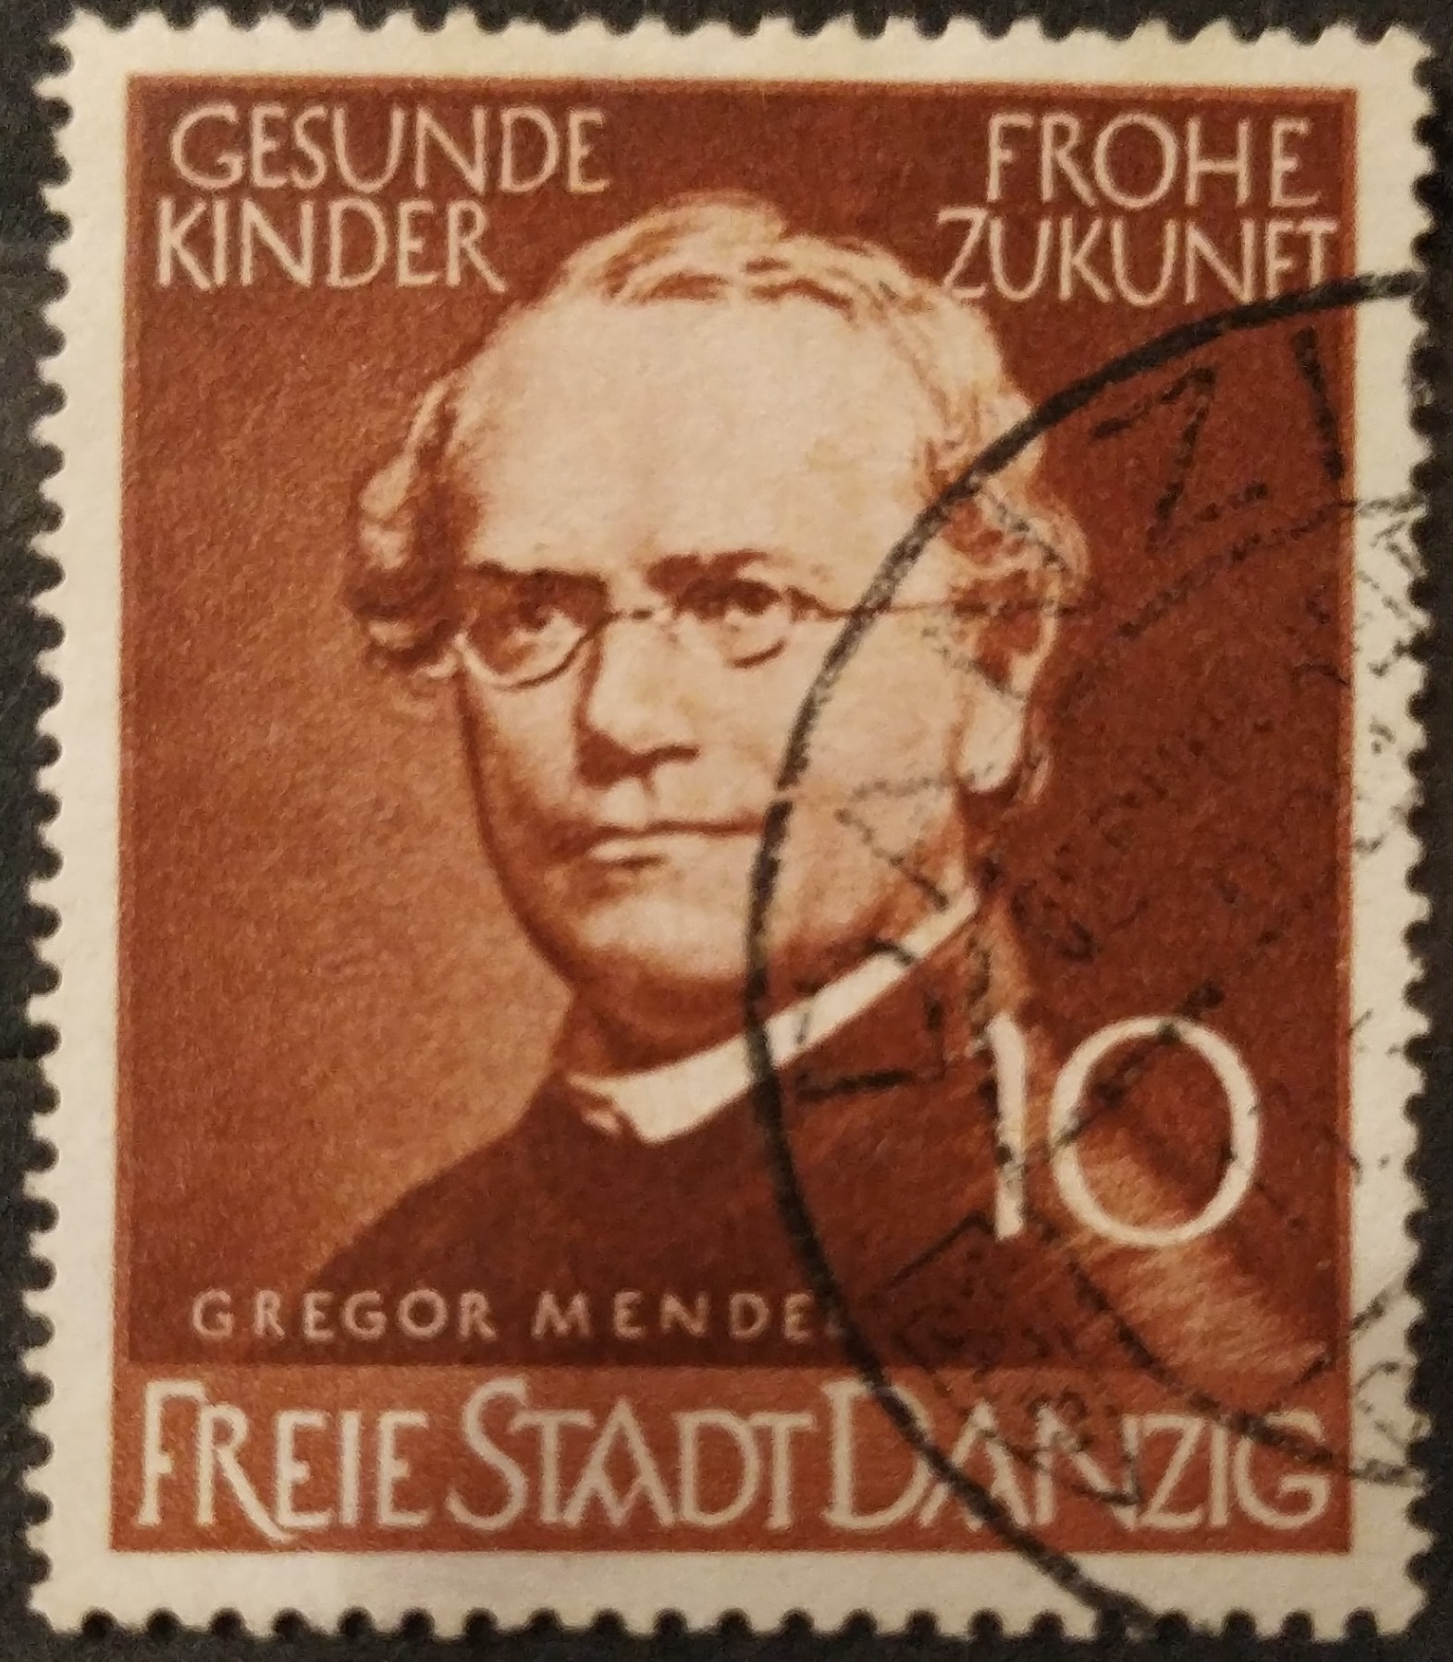
V meziválečném období byl Gdańsk do jisté míry samostatný (svobodné město)
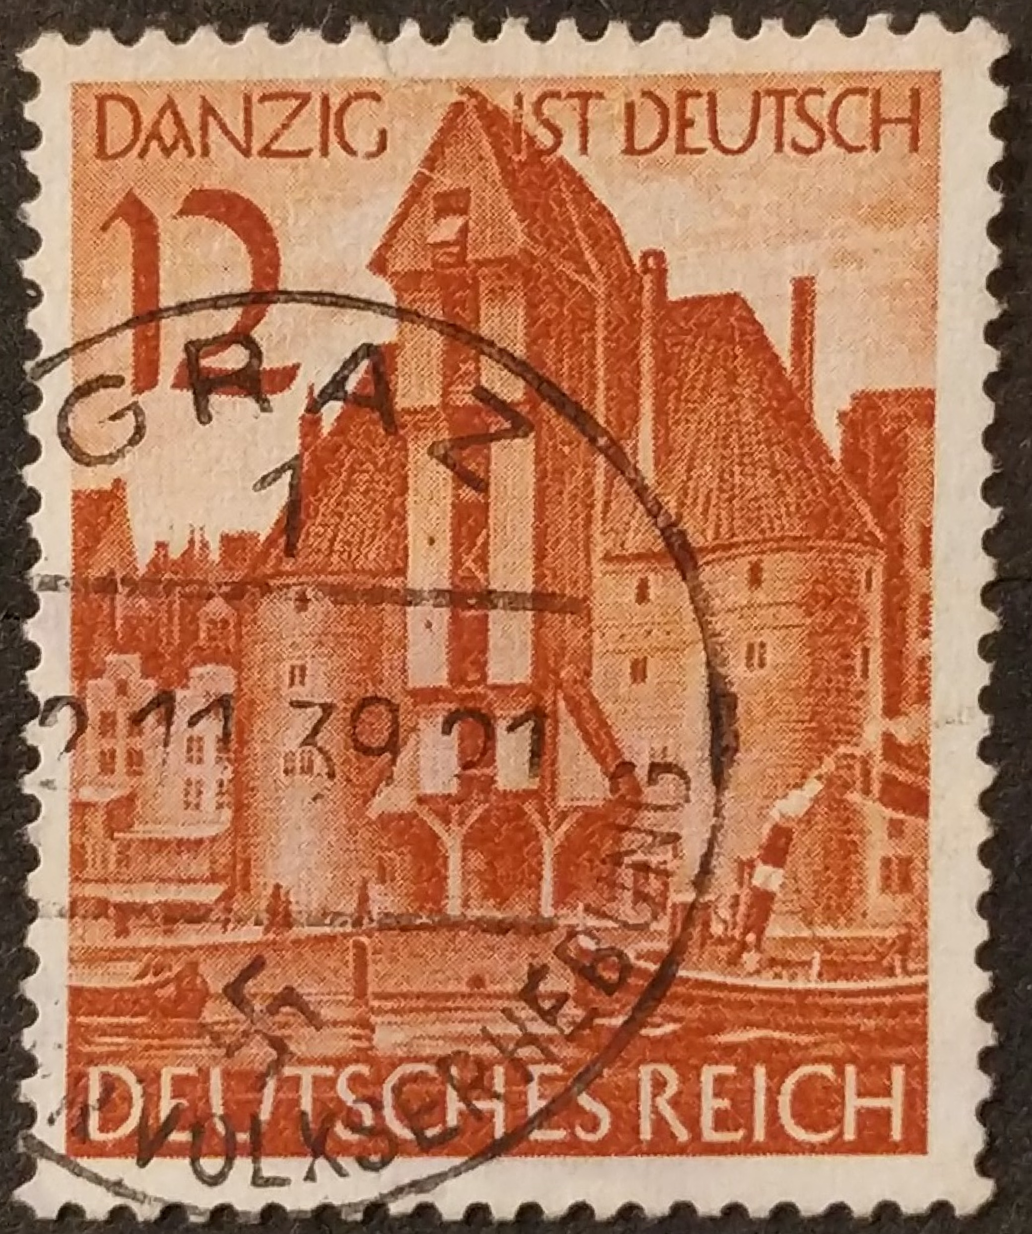
Za války byl Gdańsk německý a Němci z toho měli takovou radost, že to dali i na známky
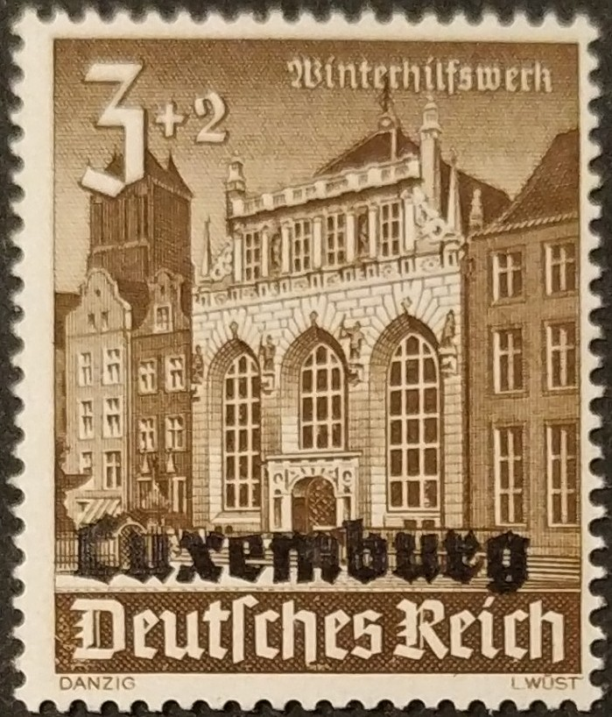
Gdańsk se jako německé město dostal i na lucemburské známky (za 2. světové války, když bylo Lucembursko německé)

Doprava
Plánování trasy: https://jakdojade.pl/trojmiasto/trasa/

Zajímavá místa
Mobilní aplikace
- Kašubská kuchyně – Kafëbë Piwna 64/65, Gdańsk
- ostrov Sobieszewo – unikátní čtvrť Gdaňsku, kam lze dojet autobusem 112 nebo 186 od nádraží (Dworzec Główny PKP, ul. Podwale Grodzkie (jezdí zhruba po 20 min., cesta trvá 35 min.)

Zajímavá místa v Polsku
- Licheń - Bazylika Matki Boskiej Bolesnej Królowej Polski (https://wonder175.blogspot.com/2014/04/lichen-bazylika-matki-boskiej-bolesnej.html?m=1)
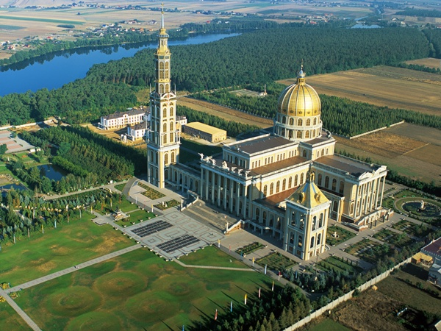
- Książ
- Moszna
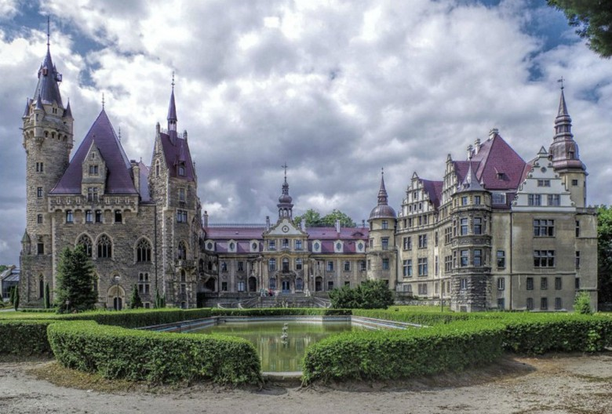
- Čenstochová (Częstochowa)
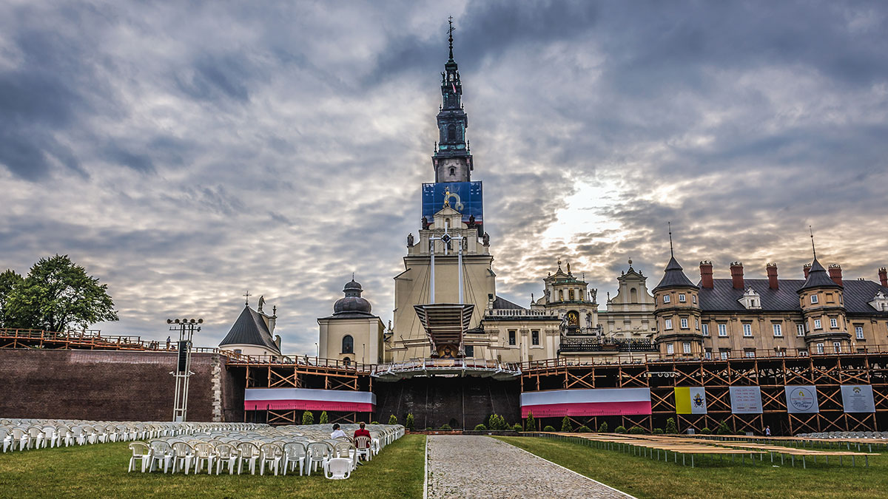
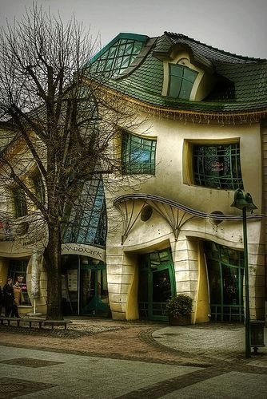Křivý dům (Krzywy Domek)
Křivý dům (Krzywy Domek) v Sopotech z roku 2004
Opuštěné nádraží v Čenstochové (Częstochowa)
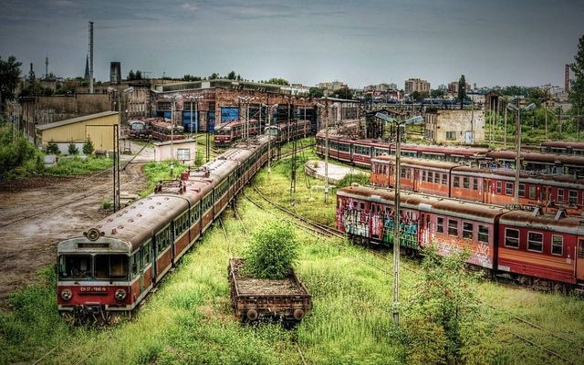Opuštěné nádraží v Čenstochové

Ostatní
Cesta v Lemkovštině: https://mapy.cz/s/20X5d

1)

